009/010 下视 Query 定位精度评估报告
结果根目录：new3output/nadir_009010_dinov2_romav2_pose_sattruth_srtm_romatie_2026-04-16/pose_v1_formal/eval_pose_validation_suite_sattruth_srtm
本报告聚焦当前 009/010 nadir 实验的定位精度结论，不展开旧实验或历史模板口径。

1. 实验范围
- 实验根目录：`new3output/nadir_009010_dinov2_romav2_pose_sattruth_srtm_romatie_2026-04-16`。
- query 集只包含两条航线：009, 010。
- 共 40 张 query；航线 009 为 20 张，航线 010 为 20 张。
- 全部 query 满足 `gimbal_pitch_degree <= -85.0`，实际 pitch 范围 -90.00 到 -90.00 度。
- runtime 检索链为 `DINOv2 coarse -> RoMa v2 rerank -> DOM/DSM/PnP`；query truth 仅用于离线评估，不参与 runtime candidate 选择。

2. 关键结论摘要
维度 | 当前结果
PnP 结果行数 | 800
PnP 状态 | ok=730, pnp_failed=70
best pose 覆盖 | 40 / 40
best_ok_rate | 1.0000
Layer-1 phase_corr mean (m) | 0.1919
Layer-2 horizontal mean (m) | 9.7230
Layer-2 horizontal p90 (m) | 20.3671
Layer-3 tiepoint RMSE (m) | 2.7718
当前 validation suite 总耗时约 11.59 分钟。pipeline_status=ok。

3. 定位精度结果

3.1 全局平面对齐
- `phase_corr_error_m` mean=0.1919，median=0.1569，p90=0.3325。
- `center_offset_m` mean=31.4289。
- `ortho_iou` mean=0.7738；`ssim` mean=0.4250。
- 解释：这一层回答的是 `best pose` 投影到 truth ortho 之后，整体平面套合是否稳定。

3.2 外参与相对位置误差
- `horizontal_error_m` mean=9.7230，median=8.1840，p90=20.3671。
- `view_dir_angle_error_deg` mean=1.3471，median=1.0536，p90=2.9162。
- 当前 layer-2 动态高亮 query 为 `q_012`，`horizontal_error_m=34.0660 m`，`view_dir_angle_error_deg=5.0226 deg`。
- 解释：这一层回答的是 `best pose` 相对 ODM/AT 参考外参的偏差大小，不应被误读为绝对真值。

3.3 局部点位地面误差
- `tiepoint_xy_error_mean_m`=1.9485。
- `tiepoint_xy_error_rmse_m`=2.7718；`tiepoint_xy_error_p90_m`=4.4149。
- `tiepoint_match_count_mean`=4879.23；`tiepoint_inlier_ratio_mean`=0.8581。
- 解释：这一层回答的是 pred ortho 与 truth ortho 在局部对应点上的地面 XY 误差，属于最贴近几何细节的一层检查。

4. 分航线对比
航线 | query 数 | phase_corr mean | horizontal mean | view_dir mean | tiepoint rmse
009 | 20 | 0.2079 | 8.5372 | 1.2004 | 2.4708
010 | 20 | 0.1758 | 10.9089 | 1.4939 | 3.0268

5. 结果解读
- runtime 层面，本次 40 张 query 全部得到 best pose，说明在当前 nadir 条件下链路是可闭环的。
- 精度层面，layer-1、layer-2、layer-3 三层指标没有出现彼此冲突的信号，说明当前结果不是依赖单一指标偶然成立。
- 如果把当前实验视为近下视场景的定位精度基线，那么 horizontal error、phase correlation error、tiepoint RMSE 三者可以共同构成正式对外口径。
- 这份结论严格限定于 009/010 两条下视航线；它不能直接外推为任意俯仰角 UAV 图像都能达到同等精度。

6. 关键图表
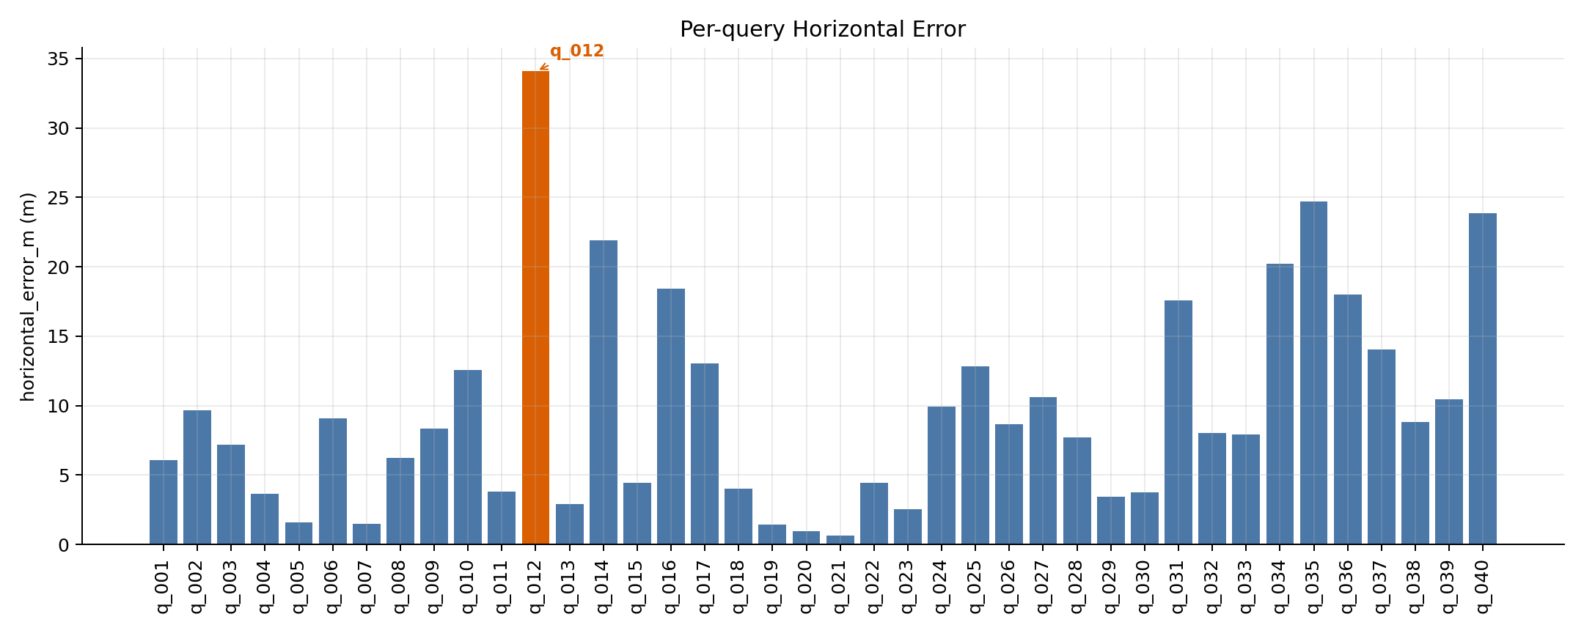
图 1. Layer-2 各 query 水平误差分布（动态高亮当前最大 horizontal error query）。
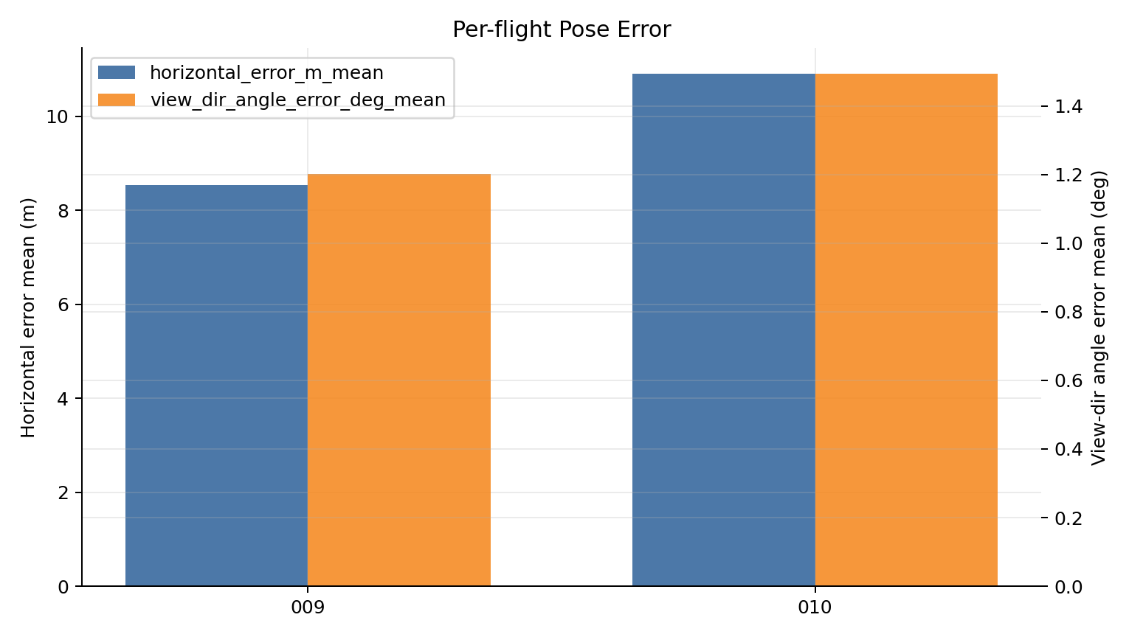
图 2. 分航线位置误差与视向误差均值对比。
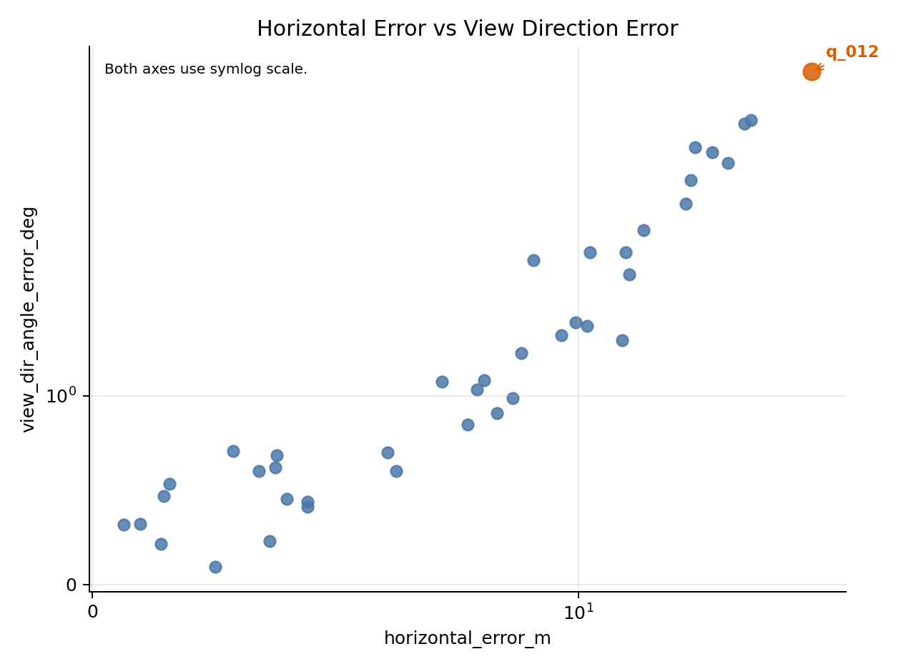
图 3. 水平误差与视向误差耦合关系。

